МИНИСТЕРСТВО НАУКИ и высшего образования

**РОССИЙСКОЙ ФЕДЕРАЦИИ**

Федеральное государственное автономное образовательное учреждение

высшего образования

«Санкт-Петербургский политехнический университет Петра Великого»

(ФГАОУ ВО «СПбПУ»)

**Институт среднего профессионального образования**

**Отчёт по лабораторной работе**

**по учебной дисциплине «МДК»**

**Тема: «Создание верификационных и валидационных испытаний для проекта веб-сайт»**

Выполнила студентка

специальности 09.02.07

Информационные системы и программирование

II курса группы 22919/22

Ковалева Алёна Александровна

Преподаватель

Иванова Дарья Васильевна

Санкт-Петербург,

2025

**Функциональность**

*Способность к взаимодействию:* сайт интегрирован с внешними сервисами, такими как:

* платёжные системы: PayPal, ЮKassa,ТинькоффЭквайринг, СБП;
* карты: Яндекс.Карты API;
* мессенджеры: Telegram Bot API;

*Функциональная пригодность:* функции выбор букета, фильтры, оформление заказа, выбор даты доставки реализованы и функционируют.

*Защищённость:* данные клиентов - телефон, адрес, платёжные реквизиты защищены с помощью HTTPS и шифрования.

**Надежность**

*Зрелость:* сайт функционирует без ошибок в процессе использования в течении пяти дней.

*Способность к восстановлению:* после сбоя ПО или обрыва соединения пользователь имеет возможность вернуться к корзине и продолжить начатый заказ на стадии оформления покупки.

*Устойчивость к отказам:* сайт устойчив к нагрузкам: 8 000 одновременных пользователей, 35 запросов в секунду, 50 заказов в минуту.

Наличие механизма резервного копирования и восстановления данных.

**Удобство использования**

*Удобство обучения:* наличие службы поддержки, FAQ, обучающих подсказок, инструкций; наличие пояснений в процессе выполнения функций пользователем на сайте.

*Удобство работы:* Процедура поиска товара осуществляется в три итерации: переход в строку поиска с главной страницы, ввод поискового запроса, подтверждение запроса нажатием клавиши «Enter» или активацией кнопки поиска.

*Привлекательность:* сайт соответствует макету, утвержденному в ТЗ.

**Производительность**

*Соответствие стандартам:* Google's Core Web Vitals (CWV) – LCP (Largest Contentful Paint): менее 2.5 секунд.

*Временная эффективность:* время загрузки страниц сайта – страница каталога, корзины, оформления заказа, не превышает 2.5 секунд.

*Эффективность использования ресурсов:* использование ресурсов на сервере при 100 одновременных пользователях не должно превышать 70% ЦП и 60% ОЗУ; Внедрённое кэширование на уровне браузера и сервера, а также объединение нескольких CSS и JavaScript файлов в один.

**Удобство сопровождения**

*Удобство изменений:* наличие руководства оператора.

*Соответствие стандартам:* код написан с учетом стандартов написания кода CSS Coding Standards.

*Удобство проверки:* Unit-тесты проверяют основные функции сайта - добавление в корзину, расчет стоимости, применение скидок, и выполняются за 30 секунд. Автоматизированные UI-тесты охватывают главные страницы - каталог, корзина, оформление заказа, и запускаются после каждого обновления.

**Переносимость**

*Адаптируемость:* возможность запустить сайт на устройствах Android, IOS, используя браузеры Google Chrome, Microsoft Edge, Safari, Yandex.

*Удобство установки:* разворачивание сайта на новом сервере, выполняемое по инструкции, описанной в руководстве системного программиста, и занимает не более 30 минут.

*Удобство* *замены*: перенос сайта на новый хостинг, выполняется по инструкции, описанной в руководстве системного программиста, и занимает не более 1 часа.

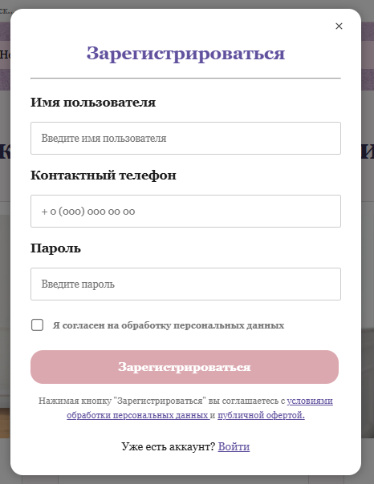

Рисунок 1 - Форма на сайте

**Тестовое окружение**

|  |  |
| --- | --- |
| **Персональная информация** | |
| Фамилия | Ковалева |
| Имя | Алёна |
| Отчество | Александровна |
| **I. Тестовое окружение** | |
| ***1.1 Аппаратное обеспечение*** | |
| Процессор: | Intel(R) Core(TM) i5-7400 CPU @ 3.00GHz (4 CPUs), ~3.0GHz |
|  | |
| Оперативная память: | 8192MB RAM |
|  | |
| Модель монитора: | PHL 240V5A |
| *Тип подключения:* | *HDMI* |
| *Режим экрана:* | *1920 x 1080 (32 bit) (60Hz)* |
|  | |
| Видеокарта: | Intel(R) HD Graphics 630 |
| *Изготовитель:* | *Intel Corporation* |
| *Тип:* | *Intel(R) HD Graphics Family* |
| *Видеопамять:* | *128 MB* |
| *Версия драйвера:* | *31.0.101.2111* |
|  | |
| Жесткий диск: |  |
| *Буква диска:* | *C:; D:* |
| *Объем:* | *228.3 GB; 953.9 GB* |
| *Свободный объем:* | *123.9 GB; 903.0 GB* |
| ***1.2 Операционная система*** | |
| Операционная система: | Windows 10 Pro 64-bit (10.0) |
| *Разрядность:* | *64-bit* |
| *Версия:* | *19041.vb_release.191206-1406* |
| *Сборка ОС:* | *Build 19045* |
| *Версия Direct X:* | *DirectX 12* |
| ***1.3 Интернет-соединение*** | |
| Тип подключения к сети Интернет: | Ethernet-кабель |
| Скорость доступа к сети Интернет (Мб/сек): | Вход: 84.31 Мб/сек  Выход: 92.02 Мб/сек |

**Таблица анализа требований**

|  |  |  |
| --- | --- | --- |
| Элемент | Тип элемента | Требования |
| Имя пользователя | editbox | 1. Обязательное для заполнения  2. Максимальная длина 32 символа; минимальная длина 2 символа  3. Использование цифр и спец символов не допускается |
| Контактный номер | editbox | 1. Обязательное для заполнения  2. Допустимые символы - «+» и цифры  3. «+» можно использовать только в начале номера  4. Допустимые форматы:   * С «+» - 11 цифр * Без «+» - 11 цифр |
| Пароль | password | 1. Обязательное для заполнения  2. Минимальная длина 8 символов  3. Максимальная длина 128 символов  4. Наличие пробелов не допускается  5. Допустимые символы:   * Заглавные латинские буквы: от A до Z * Строчные латинские буквы: от a до z * Цифры от 0 до 9 (10 символов) * Символы: ! " # $ % & ' ( ) * + , - . / : ; < = > ? @ [ \ ] ^ _` { | } ~ (32 символа) |
| Согласие на обработку персональных данных | checkbox | 1. Обязателен для заполнения  Состояние:   * По умолчанию - не активен (Disabled) * После нажатия становится активен (Enabled) |
| Зарегистрироваться | button | Состояние:  1. По умолчанию - не активна (Disabled)  2. После корректного заполнения обязательных полей становится активна (Enabled)  Действия после нажатия  1. Если введенные данные корректны - отправка сообщения  2. Если введенные данные НЕ корректны - валидационное сообщение |
| Условия обработки персональных данных | link | Перенаправляет на сайт с информацией об условиях обработки персональных данных |
| Публичная оферта | link | Перенаправляет на сайт со статьей о публичной оферте |
| Войти | link | Перенаправляет на страницу входа для ранее авторизованных пользователей |
| Кнопка закрытия формы регистрации | button | Закрывает форму регистрации |

**Результирующая таблица данных**

|  |  |  |  |
| --- | --- | --- | --- |
|  | OK/NOK | Значение | Комментарий |
| Имя пользователя | OK  NOK | АААААААААААААААААААААААААААААА  АаАаААааАААаааАА  аа  АаАаАаАаАаАаАаАаАаАаАаАаАаАаАаАа  (пустое поле)  БББББББББББББББББББББББББББББББББ  б  AAAAAAAAAAAAAAAAAAAAAAAAAAAAAAAAAAAAAAAAAAAAAAAAAAAAAAAAAAAAAAAA  !$#@!?*№^#;$  2387643  а1 | 32 символа (максимальная длина), верхний регистр, BVA  16 символов, смешанный регистр, EP  2 символа (минимальная длина), нижний регистр, BVA  32 символа, смешанный регистр, EP  пустое значение, EP  длина >32 (33 символа), BVA  длина < 2 (1 символ), BVA  64 символа, верхний регистр, EG  спец. символы, EG  цифры, EG  Содержит буквы и цифры, EG |
| Контактный номер | OK  NOK | +77777777777  77777777777  (пустое поле)  +123456  12345  +52378921092345  9823456782987645  +оытврегиые  )###-$$$-%^-&^-&!  8349+3268908  +1264893023  1264893023  +734915467892  734915467892 | Номер со знаком «+», 11 цифр, EP  Номер без знака «+», 11 цифр, EP  Пустое значение, EP  Со знаком «+», меньше 11 цифр, EP, EG  Без знака «+», меньше 11 цифр, EP, EG  Со знаком «+», больше 11 цифр, EP, EG  Без знака «+», больше 11 цифр, EP  Буквы вместо цифр, EG  Спец. символы, EG  11 цифр, но «+» не в начале, EG    Со знаком «+», 10 цифр, BVA  Без знака «+», 10 цифр, BVA  Со знаком «+», 12 цифр  Без знака «+», 12 цифр |
| Пароль | OK  NOK | 6Ty5$@3ssS!)  AbCdEfGg  Ab!@#Cd$%^Ef&*Gh()Ij_Kl+Mn=Op{Qr}St|Uv:Wx;Yz~AaBbCcDdEeFfGgHhIiJjKkLlMmNnOoPpQqRrSsTtUuVvWwXxYyZz!@#$%^&*()_+{}|:"<>?  1234567891  pass1  abcd123  (пустое поле)  F$54 %4379  qPqD\_;b|%.p=h[niW'~MK;Y'h,,t[d.^C@:=bxpNTdgi=?Q*%Tp,qV-r-ps/_WzYCy|L-Tyjj#TdBt'IXz}u>^a<ik*shRK;&||PkWC?]P]ZhUA^SbmGXx/Y>AZ"}B+C  YU<pJqwq!<clG.zDY:.J>z_sMjyiNuK?&t<&~pCCo_upoSR[{VA*bd|$U"VE@%O~fUI^oQ-DrX"O:KG($K,l=yaJ&@NxJ$yoTyd*%WS;{t&SE~O)Kil~IR*MF`!/N)N((z;i![ | 12 символов; буквы+цифры+  cпец.символы, EP  8 символов; буквы, BVA  128 символов; cпец. символы + буквы, BVA  10 символов; цифры, EP  < 8 символов; EP  7 символов; BVA  Пустое поле; EG  Наличие пробела; EG  Слишком длинный пароль, 129 символов; BVA  Слишком длинный пароль, 134 символа; EP |
| Согласие на обработку персональных данных | OK  NOK | ON  OFF | Активен  Неактивен – пустое значение |

**Тест-кейсы**

**Позитивные тест-кейсы**

**TC1** Регистрация телефона без «+».

|  |  |
| --- | --- |
| **Действие** | **Ожидаемый результат** |
| 1. Открыть форму регистрации, нажав на иконку личного кабинета. | Форма открыта, кнопка «Зарегистрироваться» розового цвета. |
| 1. Заполнить:   Имя пользователя = АаАаАаАаАаАаАаАаАаАаАа  АаАаАаАаАа;   * Контактный телефон = 77777777777 ; * Пароль = 1234567891 ; * Активировать чек-бокс согласия обработки персональных данных. | Кнопка для регистрации «Зарегистрироваться» зеленого цвета. |
| 1. Нажать кнопку «Зарегистрироваться». | Сообщение об успешной регистрации – «Регистрация завершена успешно!», переход на страницу «Личный кабинет». |

**TC2** Закрытие формы регистрации.

|  |  |
| --- | --- |
| **Действие** | **Ожидаемый результат** |
| 1. Открыть форму регистрации, нажав на иконку личного кабинета. | Форма открыта, кнопка «Зарегистрироваться» розового цвета. |
| 1. Нажать на элемент закрытия формы – «×». | Форма закрыта, переход на страницу, с которой открывалась форма регистрации. |

**TC3** Регистрация с использованием максимально длинного пароля – 128 символов.

|  |  |
| --- | --- |
| **Действие** | **Ожидаемый результат** |
| 1. Открыть форму регистрации, нажав на иконку личного кабинета. | Форма открыта, кнопка «Зарегистрироваться» розового цвета. |
| 1. Заполнить:  * Имя пользователя = АаАаААааАААаааАА ; * Контактный телефон = 77777777777 ; * Пароль = Ab!@#Cd$%^Ef&*Gh()Ij_Kl+Mn   =Op{Qr}St|Uv:Wx;Yz~AaBbCcDd  EeFfGgHhIiJjKkLlMmNnOoPpQqR  rSsTtUuVvWwXxYyZz!@#$%^  &*()_+{}|:"<>? ;   * Активировать чек-бокс согласия обработки персональных данных. | Кнопка для регистрации «Зарегистрироваться» зеленого цвета. |
| 1. Нажать кнопку «Зарегистрироваться». | Сообщение об успешной регистрации – «Регистрация завершена успешно!», переход на страницу «Личный кабинет». |

**Негативные** **тест-кейсы**

**TC4** Регистрация телефона с использованием спец. символов.

|  |  |
| --- | --- |
| **Действие** | **Ожидаемый результат** |
| 1. Открыть форму регистрации, нажав на иконку личного кабинета | Форма открыта, кнопка «Зарегистрироваться» розового цвета. |
| 1. Заполнить:  * Имя пользователя = АаАаАаАаАаАаАаАаАаАаАаАаАаАа   АаАа ;   * Контактный телефон =   )###-$$$-%^-&^-&! ;   * Пароль = AbCdEfGg ; * Активировать чек-бокс согласия обработки персональных данных. | Кнопка для регистрации «Зарегистрироваться» розового цвета, поле «Контактный номер телефона» обведено красным цветом по контуру. |
| 1. Нажать кнопку «Зарегистрироваться». | Сообщение – «Некорректный формат номера телефона», форма не отправилась. В базе данных не появился новый пользователь. |

**TC5** Регистрация без активированного чек-бокса.

|  |  |
| --- | --- |
| **Действие** | **Ожидаемый результат** |
| 1. Открыть форму регистрации, нажав на иконку личного кабинета | Форма открыта, кнопка «Зарегистрироваться» розового цвета. |
| 1. Заполнить:  * Имя пользователя = АаАаАаАаАаАаАаАаАаАаАаАаАаАа   АаАа ;   * Контактный телефон = 77777777777 ; * Пароль = AbCdEfGg ; * НЕ активировать чек-бокс согласия обработки персональных данных. | Кнопка для регистрации «Зарегистрироваться» розового цвета, поле чек-бокса красного цвета. |
| 1. Нажать кнопку «Зарегистрироваться». | Сообщение – «Для продолжения регистрации требуется подтвердить согласие с условиями обработки данных», форма не отправилась. В базе данных не появился новый пользователь. |

**TC6** Регистрация без заполнения обязательного поля «Имя Пользователя».

|  |  |
| --- | --- |
| **Действие** | **Ожидаемый результат** |
| 1. Открыть форму регистрации, нажав на иконку личного кабинета | Форма открыта, кнопка «Зарегистрироваться» розового цвета. |
| 1. Заполнить:  * Имя пользователя = (пустое поле) ; * Контактный телефон = 77777777777 ; * Пароль = AbCdEfGg ; * Активировать чек-бокс согласия обработки персональных данных. | Кнопка для регистрации «Зарегистрироваться» розового цвета, поле «Имя пользователя» обведено красным цветом по контуру. |
| 1. Нажать кнопку «Зарегистрироваться». | Сообщение – «Для продолжения регистрации заполните все необходимые поля», форма не отправилась. В базе данных не появился новый пользователь. |

**Матрица соответствий**

|  |  |  |  |  |  |  |  |
| --- | --- | --- | --- | --- | --- | --- | --- |
| **Требование** | **ТС 1** | **ТС 2** | **ТС 3** | **ТС 4** | **ТС 5** | **ТС 6** | **Проверка** |
| Имя пользователя: Обязательное для заполнения |  |  |  |  |  |  | да |
| Имя пользователя: Максимальная длина 32 символа |  |  |  |  |  |  | да |
| Имя пользователя: Минимальная длина 2 символа |  |  |  |  |  |  | нет |
| Имя пользователя: Использование цифр и спец символов не допускается |  |  |  |  |  |  | нет |
| Контактный номер: Обязательное для заполнения |  |  |  |  |  |  | нет |
| Контактный номер: Допустимые символы: "+" и цифры |  |  |  |  |  |  | да |
| Контактный номер: "+" можно использовать только в начале |  |  |  |  |  |  | нет |
| Контактный номер: Допустимый формат |  |  |  |  |  |  | да |
| Пароль: Обязательное для заполнения |  |  |  |  |  |  | нет |
| Пароль: Минимальная длина 8 символов |  |  |  |  |  |  | да |
| Пароль: Максимальная длина 128 символов |  |  |  |  |  |  | да |
| Пароль: Наличие пробелов не допускается |  |  |  |  |  |  | нет |
| Пароль: Допустимые символы - заглавные и строчные латинские буквы, цифры и спецсимволы |  |  |  |  |  |  | да |
| Чек-бокс "Согласие на обработку данных": Обязателен для заполнения |  |  |  |  |  |  | да |
| Чек-бокс "Согласие на обработку данных": По умолчанию - не активен |  |  |  |  |  |  | да |
| Чек-бокс "Согласие на обработку данных": После нажатия становится активен |  |  |  |  |  |  | да |
| Кнопка "Зарегистрироваться": По умолчанию - не активна |  |  |  |  |  |  | да |
| Кнопка "Зарегистрироваться": После корректного заполнения обязательных полей становится активна |  |  |  |  |  |  | да |
| Кнопка "Зарегистрироваться": Если введенные данные корректны - отправка формы |  |  |  |  |  |  | да |
| Кнопка "Зарегистрироваться": Если данные НЕ корректны – валидационное сообщение |  |  |  |  |  |  | да |
| Ссылка " Условия обработки персональных данных": Перенаправляет на сайт с информацией об условиях обработки персональных данных |  |  |  |  |  |  | нет |
| Ссылка " Публичная оферта": Перенаправляет на страницу входа |  |  |  |  |  |  | нет |
| Ссылка " Войти": Перенаправляет на страницу входа |  |  |  |  |  |  | нет |
| Кнопка закрытия формы регистрации: Закрывает форму регистрации |  |  |  |  |  |  | да |



Рисунок 2 - Покрытие в процентах

**Тест-кейсы на сайте TestRail**

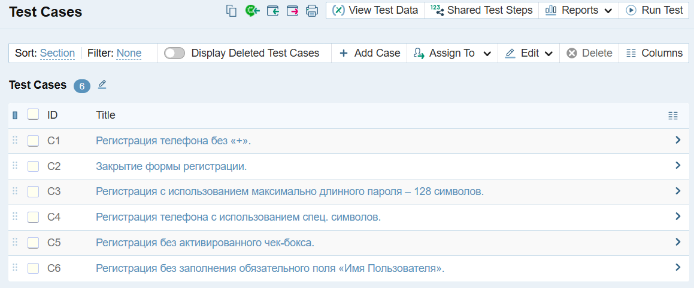

Рисунок 3 – Тест кейсы на сайте TestRail

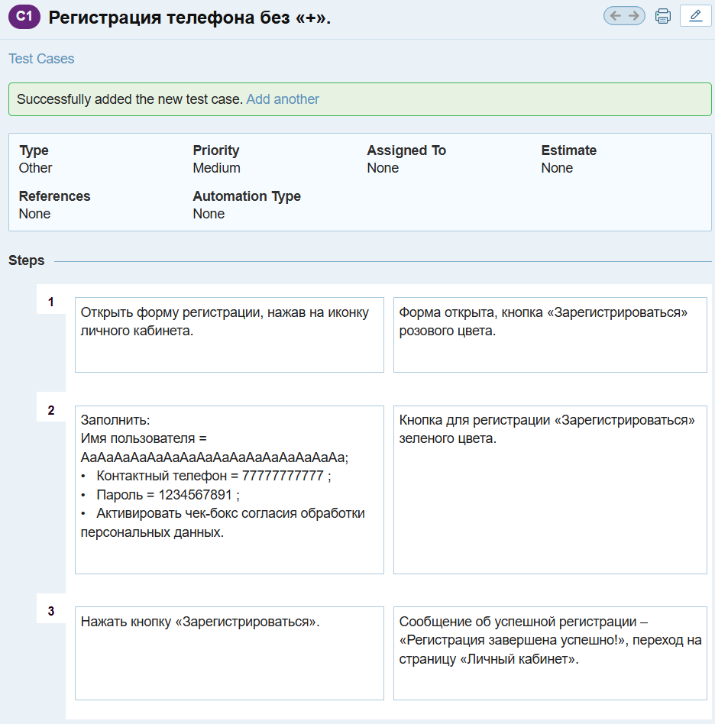

Рисунок 4 – Позитивный тест-кейс

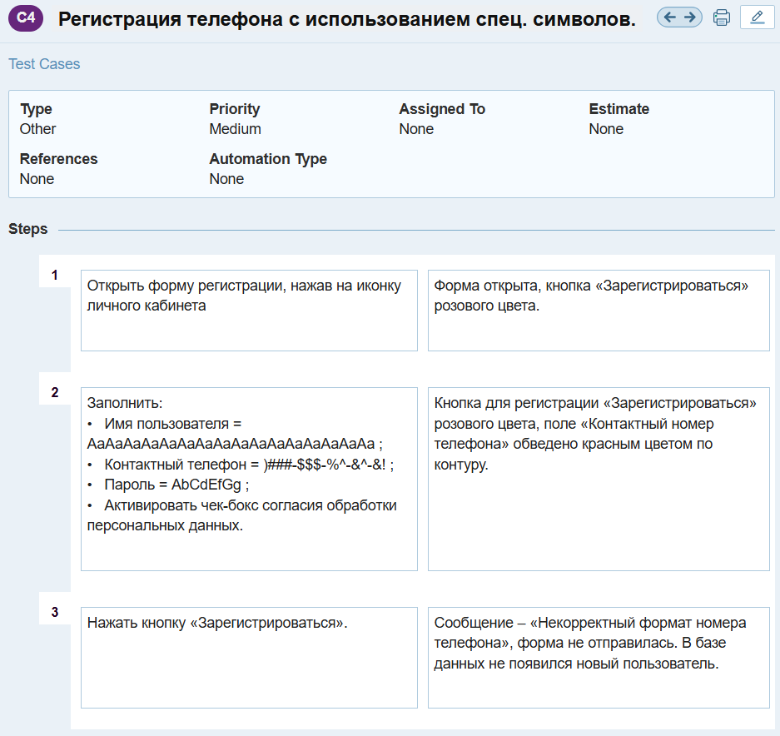

Рисунок 5 – Негативный тест-кейс

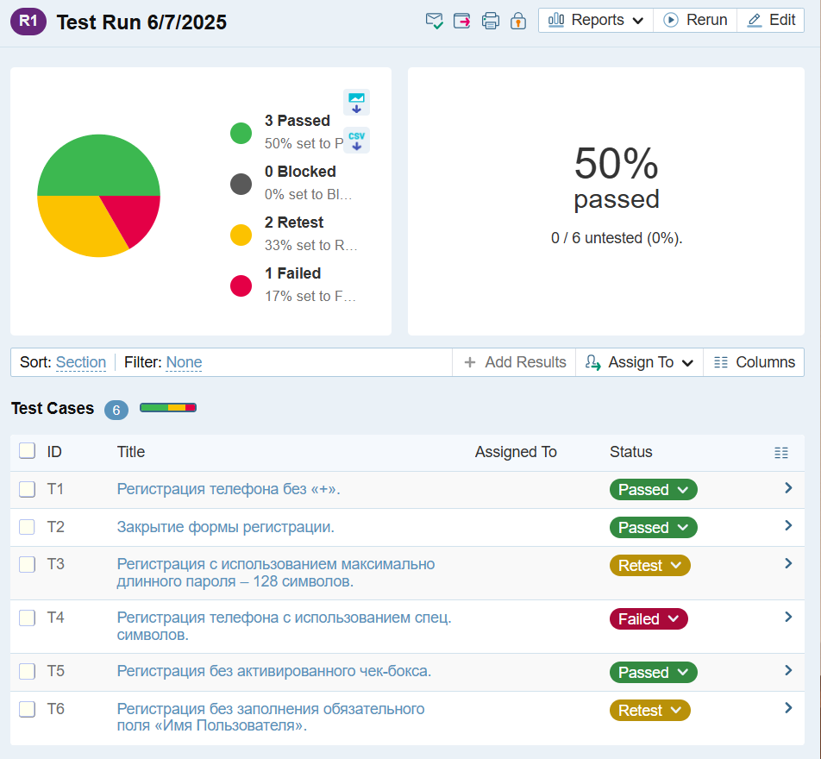

Рисунок 6 – Тесты и результаты

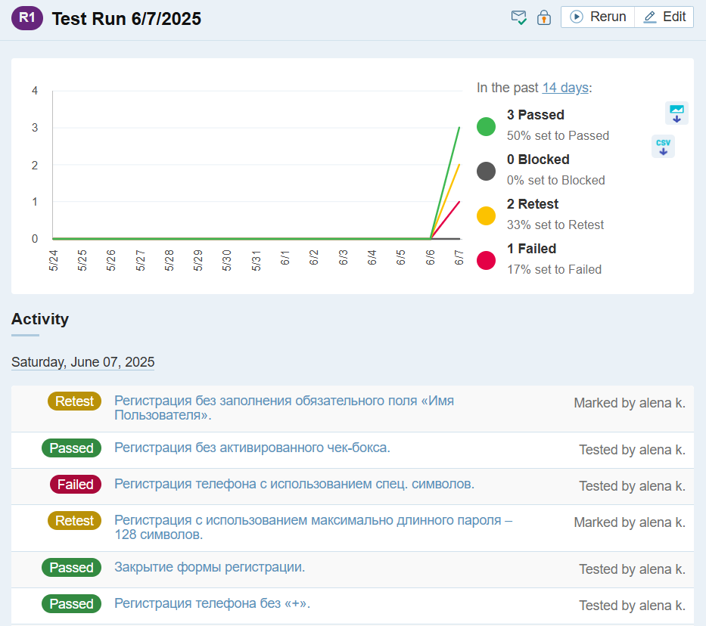

Рисунок 7 - Активность

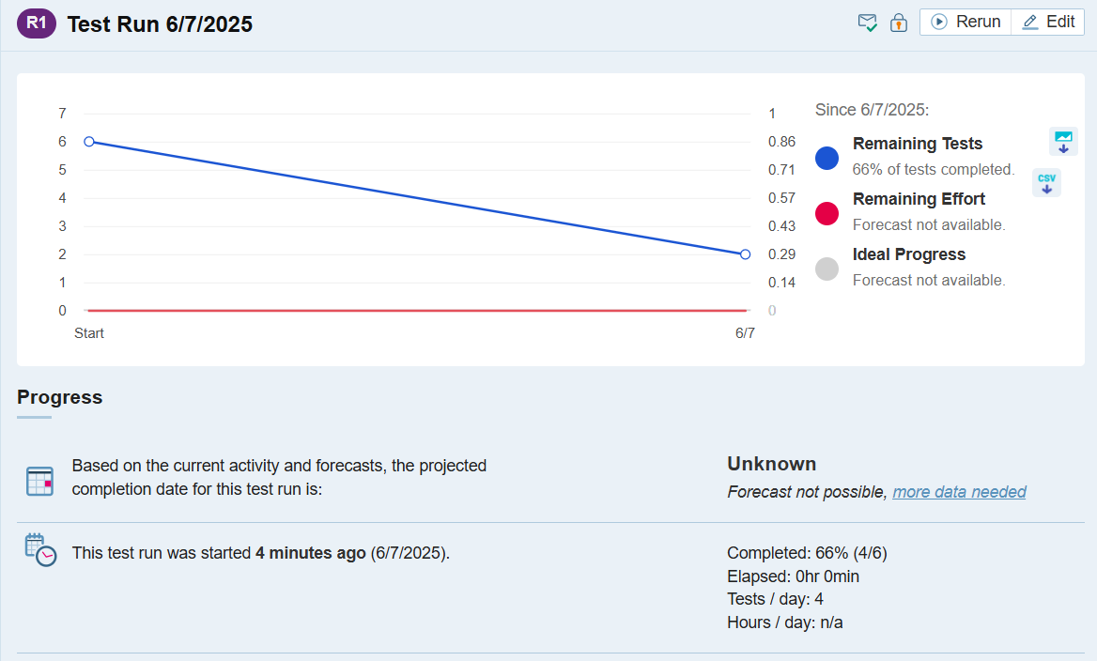

Рисунок 8 - Прогресс

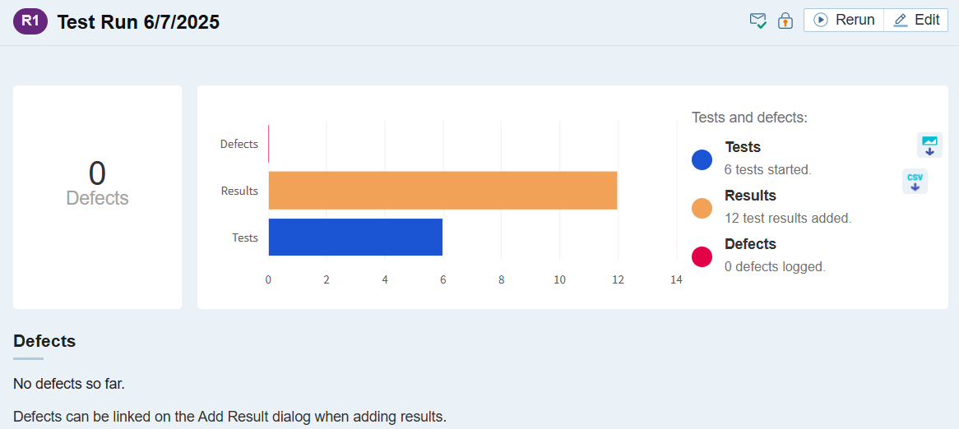

Рисунок 9 -Дефекты

**Вывод:**

В рамках лабораторной работы была выполнена разработка и проведение испытаний тест-кейсов для формы на веб-сайте. Были составлены и реализованы позитивные и негативные тест-кейсы, направленные на проверку корректной работы формы регистрации, в том числе обязательности заполнения полей, соответствия данных требованиям и обработки пользовательского ввода.

На основании матрицы соответствия требований, достигнуто тестовое покрытие на уровне 61%. Это означает, что большая часть функциональных требований была охвачена тестированием, за исключением некоторых ссылочных элементов - переходы по ссылкам «Условия обработки персональных данных», «Публичная оферта» и «Войти». Также, было проведено функциональное тестирование основных пользовательских сценариев на сайте Test-Rail, успешное прохождение которых составляет - 50%.